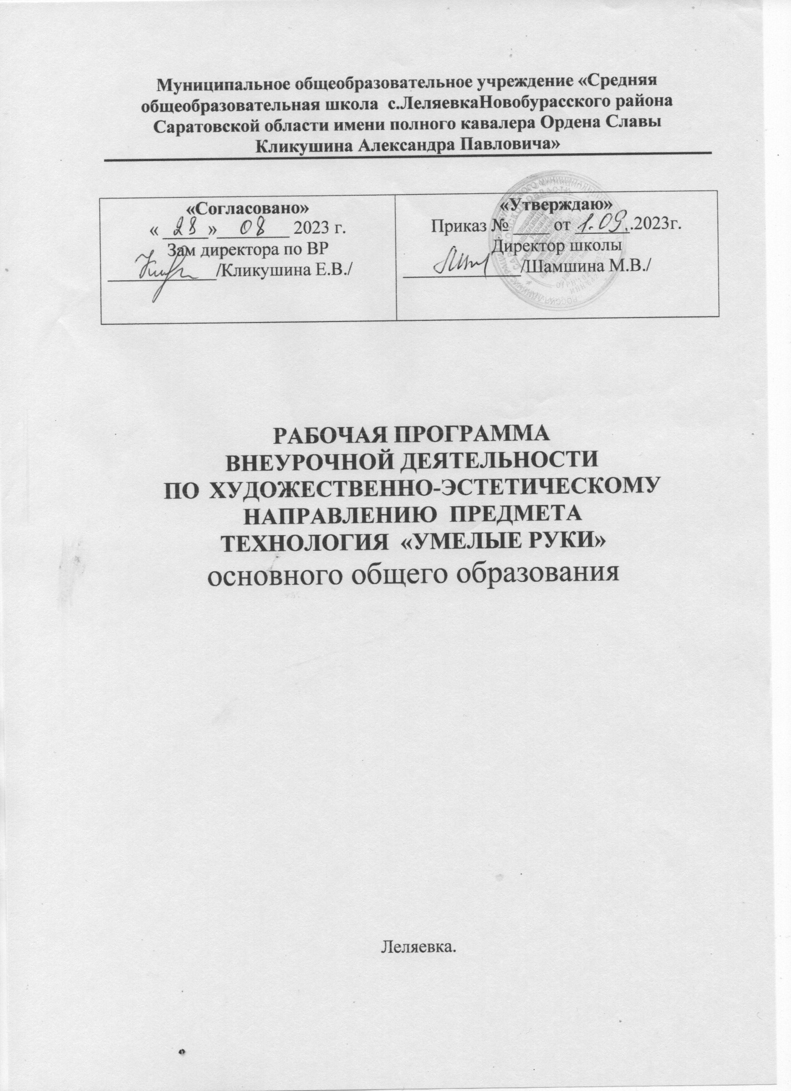

Пояснительная записка
Творческая мастерская «умелые руки» необходима для обучения девочек и мальчиков к древнему мастерству, трудовых основ декоративно-прикладного творчества – рукоделия, для подготовки к профессиональному самоопределению и элементарных навыков труда в быту.
Знания, умения и навыки, полученные в творческой мастерской послужат основой для будущего выбора профессиональной карьеры в условиях рынка труда.
На занятиях учащиеся узнают много нового, осваивают технологические приемы и способы обработки материалов, овладевают основными приемами творческой деятельности: изготовление изделий по журналам мод, изготовление кукол из ткани и пошив одежды для кукол, лоскутной мозаики. Они творят, выдумывают – все это помогает им в усвоении учебного материала и организации досуга. Учащиеся сами научатся создавать народные костюмы, превращать клочок ткани - в куклу – скрутку, изготавливать композиции из лоскутков ткани и многое другое.
Программа составлена на основе знаний возрастных, психологических, физических особенностей детей подросткового возраста. Работа с обучаемыми строится на взаимосотрудничестве, на основе уважительного, искреннего, деликатного и тактичного отношения к личности ребенка. Важный аспект в обучении – индивидуальный подход, удовлетворяющий требованиям познавательной деятельности подростка.
Данная программа предназначена для учащихся 5 – 8 классов и рассчитана на два года обучения. Ребята занимаются двумя группами, каждая группа занимается по 1часау в неделю - 37часов в год.
Программа внеурочной деятельности направлена на становление следующих ключевых компетентностей:
- познавательная компетентность; (овладение опыта самопознания);
- организаторской компетентностью (планирование и управление собственной деятельностью по изготовлению изделия с элементами вышивки, изделий народных промыслов, владение навыками контроля и оценки собственной и совместной деятельности в процессе выполнения проекта);
- коммуникативная компетентность (владеть способами презентации себя и своей деятельности, уметь принимать и передавать необходимую информацию),
- информационная компетентность (способность работать с различными источниками информации);
- социальная компетентность (соблюдение норм поведения, умение работать в коллективе);
Овладение знаниями и умениями не только обогатит духовно, но и подготовит к конкуренции на рынке труда и профессий, т.к. одним из результатов изучения прикладного искусства является способность поставлять на рынок товаров уникальный продукт, а также осуществить допрофессиональные пробы. Познакомить с профессиями портного, дизайнера, художника и т.д.
Основной целью данной программы является:
- формирование творческих способностей обучающихся путем создания условий для самореализации личности;
- Воспитание и развитие художественного вкуса учащегося;
- Выявление и развитие познавательных интересов;
Задачи:
Обучающие:
- Обучить трудовым навыкам при работе с тканью, нитками.
- Углубить и расширить знания о некоторых видах женского рукоделия.
- Формировать интерес к декоративно – прикладному искусству.
Воспитательные:
- Привить интерес к культуре своей Родины, к истокам народного творчества.
- Воспитывать нравственные качества у детей.
- Формировать чувство самоконтроля, взаимопомощи.
Развивающие:
- Развивать образное мышление, творческие способности.
- Формировать эстетический и художественный вкус.
- Содействовать формированию всесторонне развитой личности.
Обучение проводится в двух направлениях:
- Усвоение теоретических знаний.
- Формирование практических навыков.
Во время реализации программы будут использоваться такие формы и методы, как рассказ, беседа, объяснение, а ток же выполнение практических заданий.
Программа способствует:
- Развитию чувств красоты и художественного вкуса посредством практической деятельности;
- Приобщению детей к национально – региональным особенностям;
- Умению находить варианты решения в работе;
- Оказанию помощи в самоопределении, самовоспитании, самоутверждении в жизни.
Формы контроля:
Подведение итогов работы является необходимым моментом в работе творческого коллектива. Так как дополнительное образование не имеет четких критериев определения результатов, формой оценки является совместный просмотр выполненных образцов и изделий, их коллективное обсуждение, выявление лучших работ, участие в выставках детского творчества на различном уровне.
Традиционными стали участие в школьных, муниципальных и региональных выставках и конкурсах.
Ожидаемый результат:
Учащиеся должны знать:
- роль трудовой деятельности в жизни человека;
- правила использования инструментов, приспособлений, правила безопасности труда;
- историю развития культуры и одежды России;
- виды технологической обработки материала;
- иметь представлении о понятиях: эскиз, рисунок, мотив, орнамент, композиция, основные цвета, гармония, контраст;
- способы окончательной обработки и оформления готовых изделий;
- технологию изготовления простых швейных изделий;
- требования к качеству готового изделия.
- Исторические сведения по развитию промыслов народной игрушки.
- О цветовом сочетании в изделиях.
- Русские народные праздники.
Должны уметь:
- пользоваться инструментами и приспособлениями для обработки материалов;
- соблюдая правила техники безопасности труда выполнять различные виды ручных работ;
- изготавливать простые швейные изделия;
- уметь работать с лекалами;
- создавать банк идей и предложений;
- выполнять эскизы и рисунок изделия;
- выбирать оптимальный, лучший вариант;
- моделировать и проектировать изделия;
- определять и соблюдать последовательность технологических операций при изготовлении изделия;
- организовать рабочее место для индивидуальной и коллективной трудовой деятельности при работе с разными материалами;
- изготавливать изделия из доступных материалов по образцу, эскизу, собственному замыслу;
- осуществлять декоративную оформление и отделку изделий;
- рационально размещать инструменты и приспособления на рабочем месте, наводить порядок на рабочем месте после завершения деятельности.
- Изготавливать самодельные игрушки из ткани.
- Разбираться в схемах и чертежах.
- Ориентироваться в качестве изделий.
- Правильно использовать в работе ножницы, иглы, булавки.
- Работать с бисером.
Оборудование и приспособления:
- Швейная машинка.
- Гладильная доска.
- Утюг.
- Пульверизатор.
- Проутюжильник.
- Иглы.
- нитки х/б
- Распарыватель.
- Наперсток.
- Портновский мел (мыло).
- Карандаш.
- Ластик.
- Линейка закройщика.
- Сантиметровая лента.
- Бумага калька.

Литература
- Бурда, - изд.Энне Бурда, журналы, 2004-20013.
- Валя-Валентина, журналы,.
- Волкова Н., Новоселова Т. Азбука кройки и шитья. –Феникс, 2004.
- Горяева Н.А. Декоративно прикладное искусство в жизни человека-М.: Просвещение,2001г.
- Червякова В.Н. Технология обработки ткани. – М.: Просвещение, 1999.
- Энциклопедия. Шитье и рукоделие. М.:Большая Российская энциклопедия, 1998.
- Журнал «Чудесные мгновения. Лоскутное шитьё»
- Журнал «1000 советов».
- Мягкая игрушка.
- Волшебная бумага.
- Мягкая игрушка своими руками.

Учебно -тематическое планирование
(первого года обучения)
№  п/п | Название темы | Всего  часов | Дата по плану | Дата по факту. | примечание
1. | Вводное занятие. Инструменты и материалы.  Деятельность творческой мастерской «Умелые руки».  Техника безопасности при работе с инструментами. | 1 | 4.09
2. | Общее сведения о тканях.  Виды ручных работ.  «Узелок на память» - ручные стежки.  История сказки иголочки и ниточки. Шов: «Вперед иголку», «Назад иголку». «Отделочный шов»  «Через край», «Тамбурный шов», пришивание пуговиц.  Декоративная обработка: зубчиками, бахромой, переплетом.  Изготовление салфетки, платочка.  Мозаика из пуговиц.  Изготовление игольницы.  Футляр для швейных принадлежностей.  Изготовление панно. | 10  1  1  2  2  1  1  2 | 11.09  18.09  25.09, 2.10  9.10, 16.10  23.10  30.10  6.11; 13.11
3. | Композиция из мягких игрушек  Процесс изготовления тряпичной куклы. Технология изготовления куклы.  Изготовление одежды для кукол.  Русская самодельная игрушка.  Кукла – берегиня.  Кукла «Тильда».  Мягкая игрушка из искусственного меха | 20  3  3  3  5  6 | 20.11; 27.11; 4.12  11.12;18.12;25.12  8.01;15.01; 22.01  29.01; 5.02; 12.02;19.02; 26.02  5.03;12.03  19.03;26.03  02.04;09.04
4. | Оригами.  Базовые формы «Оригами».  Поделки изготовленные путем сгибания листа бумаги  квадратной формы.  Поделки изготовленные путем сгибания листа бумаги  прямоугольной формы.  Поделки изготовленные путем сгибания листа бумаги  двойной квадратной формы. | 5  1  1  1  2 | 16.04  23.04  30.04  7.05;14.05
5. | Итоговое занятие – выставка «Фантазия без предела» | 1 | 21.05;
 | Итого: | 37

Содержание программы
(первого года обучения)
- Вводное занятие. Инструменты и материалы –1 час.
- Знакомство с кабинетом учащихся.
- Рассказать о режиме работы творческой мастерской «Умелые руки».
- Что такое рукоделие? Основные виды декоративно-прикладного творчества.
- Краткая история развития рукоделия. Роль рукоделия в жизни человека – средство развития интеллекта, творческих способностей и эстетического восприятия мира.
- Материалы, инструменты и принадлежности, применяемые на занятиях в творческой мастерской.
- Приемы работы с инструментом. Рабочее место.
- Правила техники безопасности, правила дорожного движения, поведения учащихся.
- Общее понятие о предстоящих работах. Показ и демонстрация наглядных пособий, образцов.
- Вопросы и ответы.
- Уход и хранение инструментов.
2. Общее сведения о тканях. Виды ручных работ. - 10 часов.
- История шитья, одежды. В средние века одежда была простой, ее шили из двух деталей, позднее, когда этого потребовала мода, в одежде стали делать много разных швов…
- Шагает мастерица.
Очень мал ее шажок, а зовется он… - стежок!
Теоретические сведения.
- Краткие сведения об ассортименте тканей. Обработка тканей. Виды стежков и строчек. Определение лицевой стороны ткани.
- Изучение соединительных швов «Вперед иголку», «Строчка».
- Закрепляющие швы: «Через край», «Петельный», «Подрубочный шов».
- Отделочные швы: «Тамбурный», «Елочки», «Бархатный», строчка для образования сборок.
- Размер стежков. Пришивание пуговиц.
Примерный перечень практических работ.
- Выполнение образцов ручных работ стежков и строчек.
- Изготовление образцов из ткани.
- Салфетка, футляр для швейных принадлежностей, игольница, мозаика из пуговиц, панно, сумочка, подсвечник и т.д.
Инструменты: игла, ножницы, наперстой. клей ПВА, картон.
Материалы: ткань, цветные нитки, пуговицы.
3. Композиция из мягких игрушек. - 20часов.
Теоретические сведения.
- Беседа о народной игрушке.
- Изготовление выкроек,
- Подготовка материалов к работе.
- Инструменты и приспособления для работы.
- Способы соединения деталей.
- Правила и приемы безопасной работы с иголкой, ниткой, тканью, мехом и ножницами, правила раскроя с учетом швов: закрепление нити на ткани.
- Технологии выполнения ручных операций.
Практическая работа:
- Изготовление одежды для кукол
- Мягкая игрушка из искусственного меха
- Кукла – берегиня
- Кукла «Тильда»
4. Оригами. –5 часов.
- Базовые формы «Оригами».
- Поделки изготовленные путем сгибания листа бумагиквадратной формы.
- Поделки изготовленные путем сгибания листа бумагипрямоугольной формы.
- Поделки изготовленные путем сгибания листа бумаги двойной квадратной формы.

5. Итоговое занятие - выставка «Фантазия без предела». – 1 час.

Учебно -тематическое планирование
(второго года обучения)
№  п/п | Название темы | Всего  часов | Дата по плану | Дата по факту. | примечание
1. | Бисерное искусство. «От замысла к воплощению»  Развитие бисерного исскуства.  Основные виды бисера, бус и т.д.  Приемы и техника работы бисером  Работа по схеме – изучение,  изготовление украшений и т. д. | 18  1  3  4  10 | 3.09  10.09; 17.09; 24.09  1.10; 8.10; 15.10; 22.10  29.10; 5.11; 12.11; 19.11  26.11; 3.12; 10.12;17.12; 24.12  31.12.
2. | Вязание крючком, на спицах.  Техника вязания. Вывязывание плотных узоров, орнаментов, ажурных узоров.  Вязание сувениров, игрушек.  Кружевные салфетки.  Трикотажные швы, обработка изделий.  Декоративное вязание, уход за одеждой, ремонт одежды. | 18  2  5  5  3  3 | 7.01; 14.01  21.01; 28.01; 4.02; 11.02; 18.02.  25,02; 4.03; 11.03; 18.03; 25.03.  1.04; 8.04; 15.04.  22.04; 6.05; 13.05.
3. | Творческий отчет - итоговое занятие  «Чудеса своими руками» | 1 | 20.05;
 | Итого: | 37

Содержание программы
(второго года обучения)
- Бисерное искусство « От замысла к воплощению» -18 часов.
- История бисера, бусин, традиции, обычаи.
- Изготовление бисера, бусин; виды, качество, оттенки.
- Украшение из бисера, бус – демонстрация.
- Основные виды бисерного искусства.
- Техника и приемы изготовления украшений: в одну нить, одной иглой, двумя иглами – в две нити.
- «В крестик», « в замок», «рыбкой», «змейкой».
- Вышивание бисером.
- Вязание изделия, орнамента бисером.
- Плетение бисером.
- Подготовка к работе: выбор рисунка, схемы, необходимых принадлежностей, дополнительные детали.
- Работа по журналам, схемам.
- Практические работы: изготовление украшений, «цветочка», «солнышко», ожерелья, миниатюрные композиции, заколки.
Инструменты: пинцет, ножницы, круглогубцы.
Материал: леска, нити, иглы, проволока, бисер, бусы, клей, лак, замки, зажимы.
2. Вязание – 18 часов.
- Краткие сведения из истории старинного рукоделия.
- Традиции, обряды, композиции, ритм, орнамент.
- Теплые и холодные цвета. Цветовой тон.
- Яркость и насыщенность цвета.
- Подготовка материалов для работы.
- Загадки и стихи о клубке, крючке, спицах.

- Вязание крючком:
- Демонстрация изделий, связанных крючком, в современном стиле.
- Инструменты и материалы для вязания крючком.
- Условные обозначения, применяемые при вязании крючком.
- Приемы работы, правильное положение рук.
- Выбор крючка в зависимости от ниток и узора.
- Определение количества петель и ниток.
- Технология выполнения различных петель.
- Набор петель.
- Примерный перечень практических работ: изготовление образцов вязания крючком (воздушная петля, столбик без накида, столбик с накидом, пико), ажурные узоры, воротник, сумочка, прихватки, игрушки, сувениры и т.д.

- Вязание на спицах:
- Ассортимент изделий, выполняемых в технике вязания на спицах – демонстрация.
- Материалы и инструменты для вязания.
- Характеристика шерстяных, пуховых, хлопчатобумажных и шелковых нитей.
- Правила подбора спиц в зависимости от качества и толщины нити.
- Правила вязания – начало на двух и пяти спицах.
- Условные обозначения, применяемые при вязании на спицах.
- Технология выполнения простых петель.
- Орнамент.
- Трикотажные швы: горизонтальные, вертикальные, «петля в петлю». Практические советы.
- Уход за одеждой. Ремонт одежды: стирка и ВТО изделий из натуральных и химических волокон, штопка.
Примерный перечень практических работ:
- Изготовление образцов: салфетки, носки, варежки, шапочка, шарф, игрушки, сувениры и т.д.
- Работа по журналам и схемам.
3. Итоговое занятие «Наш вкус, фантазия, изобретательность». 1 час.
- Подготовка изделий, визитки, стенды, оформление.
- Выставка
- Анализ

